Załącznik nr 6 do SIWZ

Szczegółowy Opis Przedmiotu Zamówienia
na organizację i kompleksową obsługę spotkań, szkoleń i wydarzeń

Informacje o Zamawiającym
NAZWA | Kancelaria Prezesa Rady Ministrów
ADRES | Aleje Ujazdowskie 1/3, 00-583 Warszawa

Czym jest govtech?

Zespół do spraw Programu GovTech Polska, zwany dalej „Zespołem”, został powołany w celu opracowania pakietu innowacyjnych rozwiązań cyfrowych dla administracji publicznej. Aby móc realizować ten cel, Zespół pełni również szerszą rolę koordynatora działań instytucji sektora publicznego wspierających innowacje, a także punktu kontaktowego dla instytucji zagranicznych oraz międzynarodowych o zbliżonych celach. Wspiera również podmioty sektora publicznego oraz podmioty prywatne w otwieraniu się na innowacje płynące od obywateli, które docelowo służącą podniesieniu poziomu usług publicznych oraz zwiększeniu stopnia sprawności funkcjonowania państwa.

W 2018 roku Zespół wyznaczył jako priorytet opracowanie sposobów na włączenie przedsiębiorców z sektora mikro-, małych i średnich przedsiębiorstw, start-upów oraz innych kreatywnych jednostek w system zamówień publicznych. Ma to służyć z jednej strony zwiększeniu możliwości sięgania po efektywne rozwiązania wypracowane przez sektor prywatny, a z drugiej – wykorzystaniu choć części z 202 miliardów złotych wydawanych co roku na zamówienia publiczne do wsparcia polskich innowacji.
W ramach opracowanej procedury Zespół przeprowadził pilotaż nowych rozwiązań przez organizację cyklu 5 postępowań konkursowych zarówno z instytucjami centralnymi (Ministerstwami: Cyfryzacji, Finansów, Przedsiębiorczości i Technologii oraz Zdrowia), jak i samorządowymi (Miastem Świdnik). Grupą docelową byli mikro-, mali i średni przedsiębiorcy, dotychczas niewystarczająco aktywni na rynku zamówień publicznych. W efekcie prowadzonego pilotażu postępowania przyciągnęły łącznie ponad 250 podmiotów (przy dotychczasowej średniej liczbie ofert składanych w postępowaniu o udzielenie zamówienia publicznego wynoszącej w 2018 roku 2,19 dla innych typów postępowań), a zamawiający otrzymali rozwiązania spełniające ich oczekiwania. W kolejnych latach planowane jest rozszerzenie modelu konkursowego o kolejne podmioty, aby docelowo upowszechnić opracowane przez Zespół rozwiązania w obszarze innowacyjnych zamówień publicznych wśród całego polskiego i unijnego sektora publicznego.
Oprócz tego Zespół podejmował różne działania zmierzające do popularyzacji innych form pozyskiwania innowacyjnych rozwiązań od kreatywnych podmiotów, takich jak hackathony, service jamy czy inne zwinne metodologie współpracy. W związku z tym Zespół obecny był na największym w Europie hackathonie „HackYeah”, gdzie po raz drugi instytucje publiczne prezentowały swoje wyzwania zgromadzonym 2900 programistom. Zespół prowadził również doradztwo z zakresu organizacji podobnych wydarzeń innym instytucjom publicznym, co zaowocowało organizacją trzech tego typu wydarzeń we współpracy z Zespołem.

Cel rozpoczęcia współpracy

Wzrost skali i zakresu programu GovTech powoduje potrzebę obsługi wielu różnego typu wydarzeń (m.in. konkursów na innowacje, obywatelskich burz mózgów, targów, konferencji, szkoleń, paneli dyskusyjnych, hackathonów, webinarów etc.), o zasięgu krajowym i zagranicznym. Proces ten wymaga wsparcia zarówno w strategicznym planowaniu jak i w realizacji zaplanowanych i niezaplanowanych wcześniej wydarzeń. Wyróżnieniem wydarzeń w których uczestniczy GovTech jest szczególny nacisk na „nowoczesność” i „technologie”. Wydarzenia powinny być realizowane z uwzględnieniem spójności wizualnej i koncepcyjnej w oparciu o wypracowany wizerunek GovTech Polska.

DOŚWIADCZENIE ZAMAWIAJĄCEGO W OBSZARZE WYDARZEŃ GOVTECH
Zamawiający dedykuje do współpracy w ramach tej umowy zespół, który ma doświadczenie w organizacji i współorganizacji wydarzeń i spotkań, takich jak hackathony, konferencje, panele dyskusyjne, obywatelskie burze mózgów, dialogi techniczne, targi, Road Show. Wszystkie o zasięgu zarówno krajowym, jak i międzynarodowym. Zespół chętnie będzie współdzielił swoją wiedzę i będzie służył wsparciem na każdym etapie organizacji danego przedsięwzięcia.

Zadania wykonawcy W RAMACH ZAMÓWIENIA
Do zadań wykonawcy, zwanych dalej łącznie „Zadaniami”, a osobno „Zadaniem”, będzie należało:
- Stała obsługa planistyczna
- Stworzenie lub opiniowanie scenariusza wydarzenia
- Realizacja wydarzenia według uzgodnionego scenariusza i kosztorysu

ZAdanie | szczegółowy opis
Zadanie I: Stała obsługa planistyczna | Zamawiający wyznaczy osobę do współpracy z Wykonawcą - Lidera Wydarzeń, który/która będzie obecny/obecna na każdym etapie realizowania przedmiotu zamówienia. Lider Wydarzeń będzie odpowiedzialny/odpowiedzialna za kontakt i współpracę z Koordynatorem projektu wskazanym przez Wykonawcę, a także za rejestrowanie zleconych zadań, pilnowanie harmonogramu i rozliczenia po stronie Wykonawcy.  W każdym miesiącu realizowane będzie tzw. Taktyczne spotkanie miesięczne, w trakcie którego podejmowany będzie z Wykonawcą harmonogram realizacji spotkań i wydarzeń na dany miesiąc, jak również robocze wersje scenariuszy tych wydarzeń. W wyniku taktycznych ustaleń miesięcznych, Wykonawca przedstawi niezbędny skład zespołu wskazanego w Zadaniu II, który następnie opracowywać będzie szczegółowy scenariusz wydarzenia. Szczegóły sposobu podejmowania decyzji ujęte zostały w sekcji „ogólne zasady współpracy”, pozycja „Sposób zlecania i rozliczania zadań”. Każde zlecone i zrealizowane zadanie będzie odnotowywane w Dzienniku Zleceń. Dziennik Zleceń stanowić będzie rejestr wszystkich czynności podejmowanych przez Wykonawcę i będzie podstawą do dokonania rozliczeń miesięcznych. Dziennik Zleceń ma formę elektroniczną, udostępnioną przez Zamawiającego w formie arkusza kalkulacyjnego dostępnego online. Dostęp do niego, poprzez dysponowanie własnym loginem i hasłem do wskazanego przez Zamawiającego portalu w Internecie, mają wyłącznie Zamawiający oraz osoby wskazane przez Wykonawcę. Zmiany dokonywane w Dzienniku Zleceń zachowywane są w historii edycji. Procedura ta jest szczegółowo opisana we wzorze umowy.  W ramach tego działania należy uwzględnić również wszystkie koszty związane z rozliczeniem umowy i innymi działaniami obsługowymi.  Wymogi dla koordynatora projektu (senior event managera):  Koordynator projektu powinien spełniać warunek: w okresie ostatnich 3 latach przed upływem terminu składania ofert pełniła funkcję kierownika/koordynatora projektu lub równoważną w maksymalnie 5 projektach z zakresu organizacji wydarzeń, których suma budżetów wynosi minimum 1 000 000 zł brutto;  DEFINICJE:  - Taktyczne spotkanie miesięczne - Zamawiający rozumie jako spotkanie w miejscu uzgodnionym z Wykonawcą (w siedzibie Zamawiającego/Wykonawcy lub innym wyznaczonym miejscu) lub online. Podczas spotkania opracowywany jest harmonogram wydarzeń, konsultowania planowanych działań i uzgadniania terminów działań.
  Element prac | Szacowana liczba prac / jednostka miary | Minimalny zestaw kompetencji niezbędny do wykonania zadania | Produkt  działania
  Taktyczne spotkanie miesięczne w siedzibie Zamawiającego/ w miejscu uzgodnionym z Zamawiającym/ online. | 2 godziny w miesiącu poświęcone na jedno lub dwa spotkania po 1 godzinie w formie spotkania lub wideokonferencji | Koordynator projektu (senior event manager) | Miesięczny plan działań
  Przygotowywanie kosztorysów na bazie scenariuszy wydarzeń | 2 godziny | Koordynator projektu (senior event manager) lub Event manager | Szczegółowy kosztorys wydarzenia
  Rozliczenia miesięczne | 1 godzina | Koordynator projektu (senior event manager) | Protokół zdawczo-odbiorczy
Zadanie II: Stworzenie lub opiniowanie scenariusza wydarzenia | Ze względu na specyfikę działań innowacyjnych prowadzonych w obszarze Programu GovTech Polska, Zamawiający nie jest w stanie przewidzieć i określić na tym etapie w jakiego rodzaju wydarzeniach będzie brał udział lub sam je organizował. Z tego też powodu, Zamawiający przewiduje, że niezbędna będzie różna pomoc specjalistyczna z zakresu planowania i przygotowywania wydarzeń. W celu zapewnienia elastyczności podejmowanych działań Zamawiający przewidział potrzebę tworzenia lub opiniowania scenariuszy wydarzeń.  Zamawiający w trakcie realizacji umowy zlecać będzie utworzenie scenariuszy wydarzeń w miarę istniejących potrzeb, przekazując informacje na temat charakteru planowanej obecności zespołu GovTech i wydarzenia, planowanego terminu, profilu uczestników, czasu trwania i innych informacji, mogących mieć wpływ na wypracowywany scenariusz. Wykonawca na podstawie przekazanych informacji przedstawia kosztorys z wykazem godzin i specjalistów, jacy będą niezbędni do wytworzenia scenariusza wydarzenia.  Wykonawca w przygotowaniu kosztorysu utworzenia scenariusza może posługiwać się katalogiem specjalistów:  Scenariusz przygotowany przez Wykonawcę powinien uwzględniać Działania możliwe do realizacji w ramach Zadanie III: Realizacja wydarzenia według uzgodnionego kosztorysu utworzonego na podstawie scenariusza. Zamawiający może samodzielnie przygotować scenariusz wydarzenia, a Wykonawcy zlecić wyłączenie jego opiniowanie.  Wykonawca w danej kategorii specjalistów może posiadać jedną lub wiele osób. Zamawiający może zlecić zaangażowanie wielu specjalistów z danej kategorii w zależności od rodzaju wydarzenia i potrzebnego doradztwa.  W przypadku niezbędnych wizji lokalnych w miejscu wydarzenia, Zamawiający pokrywa koszty delegacji specjalistów w przypadku wydarzeń mających miejsce poza obszarem większym niż 30 km od m. st. Warszawa według zasad określonych w Zadaniu III, Katalog działań zależnych.  Do czynności wykonywanych przez zespół specjalistów należeć będzie między innymi:  - tworzenie koncepcji spotkań i wydarzeń w których uczestniczy Zamawiający, w tym dla wydarzeń organizowanych w całości przez Zamawiającego: przygotowanie agendy wydarzenia, zaprojektowanie sceny, zaprojektowanie oświetlenia, zaprojektowanie nagłośnienia, zaplanowanie rozmieszczenia wyposażenia sali, zaplanowanie wykorzystania pomieszczeń w miejscu wydarzenia, zaprojektowanie stoiska w tym elementów niestandardowych (dedykowanych) – z uwzględnieniem wymagań BHP i PPOŻ.  Ustalenia te mogą zaistnieć łącznie lub w sposób wybiórczy w zależności od ustalonej z Wykonawcą koncepcji obecności Zamawiającego w miejscu wydarzenia.  Produktem Działania w przypadku Zadania jest scenariusz wydarzenia.
  Kategoria specjalisty
  Koordynator projektu (senior event manager)
  Event manager
  Specjalista ds. techniki scenicznej
  Asystent projektu/junior event manager
  Grafik 2D, DTP
  Animator, grafik 3D
  Asystent techniczny
Zadanie III: Realizacja wydarzenia według uzgodnionego scenariusza i kosztorysu | Zamawiający w tabeli poniżej zdefiniował dwa rodzaje działań: cennikowe i zależne.  Działania cennikowe to podstawowe i najczęściej występujące potrzeby Zamawiającego związane z organizacją wydarzenia lub obecności Zamawiającego w miejscu wydarzenia możliwe do skwantyfikowania i wyceny niezależnie od charakteru i miejsca realizacji wydarzenia.  Działania zależne to wszystkie te działania, których koszt jest bezpośrednio powiązany z charakterem i miejscem realizacji wydarzenia.  W trakcie realizacji umowy Zamawiający będzie zlecał działania cennikowe i zależne na podstawie zaakceptowanego scenariusza i sporządzonego na jego podstawie kosztorysu. Kosztorys Wykonawca przygotowuje na podstawie scenariusza odebranego w wyniku uzgodnień poczynionych w Zadanie II lub dostarczonego przez Zamawiającego samodzielnie. Kosztorys podlega uzgodnieniu z Zamawiającym według procedury opisanej w umowie.  Zamawiający nie precyzuje minimalnej i maksymalnej liczby poszczególnych działań jakie będzie zlecał w trakcie realizacji umowy. W tabeli poniżej przedstawiono jedynie szacunkową liczbę działań możliwych do przygotowania w ramach umowy.  Ostateczna liczba zleconych działań zostanie uzgodniona z Wykonawcą i określona przez Zamawiającego na etapie realizacji umowy każdorazowo przed realizacją wydarzenia zgodnie z potrzebami określonymi na etapie planowania realizacji wydarzeń w Zadanie I.  Koszty realizacji działań będą rozliczane zgodnie z cenami jednostkowymi określonymi w ofercie Wykonawcy, w ramach maksymalnego wynagrodzenia przewidzianego w umowie z Wykonawcą. Zamawiający w przypadku zwiększonego zapotrzebowania na daną rzecz, będzie zlecał jej wielokrotność, np. duże wydarzenie może wymagać 3 ekspresów do kawy – w tej sytuacji Zamawiający zleci 3x działanie cennikowe nr 6, a jego koszt wynikać będzie z oferty w pozycji „cena działania cennikowego nr 6” oraz pozycji „rabat za potrojenie zlecenia”. Koszty wynikające i uzależnione od miejsca organizacji wydarzenia (np. transport na miejsce, wynajem przestrzeni wystawienniczej) będą pokrywane z działań wymienionych w tabeli „katalog działań zależnych”. Wszystkie ustalenia dot. działań znajdą się w scenariuszu i kosztorysie, który będzie akceptowany przez Zamawiającego. Wytworzone materiały dedykowane Zamawiającemu, Wykonawca przekaże na rzecz Zamawiającego.  Wykonawca powinien uwzględnić koszty transportu niezbędnego sprzętu na miejsce wydarzenia w obrębie m. st. Warszawa i 30 km od jego granic. Pozostałe koszty transportu pokrywane są w ramach działań zależnych.  W kosztach związanych z elementami katalogu działań cennikowych należy uwzględniać czas pracy osób, jeśli ich zaangażowanie jest niezbędne do zapewnienia obsługi (rozstawienia, utrzymania w działaniu) pozycji cennika. W ofercie należy wskazać maksymalny możliwy koszt dostarczenia wyposażenia lub realizacji usługi.  Przygotowanie materiałów i utworów w ramach działań – wymogi:  - Zaproponowane przez Wykonawcę w Ofercie koszty wykonania działań uwzględniają wszystkie koszty związane z wykonaniem tych prac, w tym koszty kreacji, przeniesienia praw autorskich / udzielenia licencji, praw do wizerunków (jeżeli dotyczy) oraz praw do korzystania ze zdjęć i grafik (jeżeli zostały zaproponowane przez Wykonawcę).  - Materiały przeznaczone do publikacji na stronach www muszą spełniać wymogi dostępności cyfrowej (patrz: Rozdział Dostępność materiałów cyfrowych).  - Przygotowanie materiałów odbywa się w oparciu o przekazane przez Zamawiającego materiały i komentarze – wytyczne.  - Zamawiający przewiduje maksymalnie 3 tury uwag do materiałów. Każdorazowo Zamawiający wyznaczy Wykonawcy termin na wprowadzenie poprawek dostosowany do zakresu poprawek – nie krótszy niż 1 dzień roboczy i nie dłuższy niż 20 dni roboczych.  Zasady ogólne wykonywania działań:  - Zamawiający nie pokrywa kosztów dojazdów zarówno na terminie m. st. Warszawa jak i zadań mających miejsce poza Warszawą.  - Zadania związane z realizacją lub obsługą wydarzeń, konferencji prasowych, streamingu oraz spotkań online mogą mieć miejsce w dni wolne od pracy.  Tryb naliczania rabatu za zwielokrotnienie zlecenia działania:  - Wykonawca w ofercie wskazuje dwie pozycje: rabat za podwojenie zlecenia i rabat za potrojenie (oraz więcej) zlecenia.  - W przypadku, gdy Zamawiający na rzecz jednego wydarzenia, akceptuje wykorzystanie tego samego działania wielokrotnie, od ceny wskazanej w ofercie naliczany jest rabat wynikający z oferty.  Wymagania dot. Usług cateringowych – punkty od „Przerwa kawowa” do „Kolacja zasiadana”:  - Wszystkie posiłki i produkty zapewnione przez Wykonawcę muszą być bezwzględnie świeże, potrawy przyrządzone w dniu świadczenia usługi; muszą charakteryzować się wysoką jakością w odniesieniu do użytych składników oraz estetyki podania. Produkty przetworzone (takie jak kawa, herbata, soki i inne) będą posiadały odpowiednią datę przydatności do spożycia. Użyte w trakcie konsumpcji będą na bieżąco sprzątane,  - Podanie posiłków – zastawa porcelanowa i sztućce metalowe (do serwowania posiłków Wykonawca nie będzie używał naczyń jednorazowych, z wyjątkiem przerwy kawowej gdzie Zamawiający przewiduje użycie jednorazowych kubeczków ekologicznych z punktu „Dostarczenie 100 kubeczków biodegradowalnych na gorące napoje”), bez jakichkolwiek znamion wzorów/logotypów/znaków firmowych za wyjątkiem logo Wykonawcy, zastawa będzie czysta, nieuszkodzona. Użyte obrusy (oraz wszelakie nakrycia stołów) muszą być bezwzględnie czyste i nieuszkodzone,  - Pomieszczenie powinno umożliwić swobodne przemieszczanie się osób w trakcie poczęstunku,  - Liczba punktów cateringowych zostanie dostosowana do liczby uczestników w sposób, który zminimalizuje kolejki do dań,  - Zamawiający zastrzega, aby serwis kawowy był serwowany w pomieszczeniu zarezerwowanym wyłącznie dla uczestników konferencji lub w pomieszczeniu z wyraźnie wyodrębnionym obszarem dla uczestników konferencji, w tym samym obiekcie, w którym świadczona jest usługa wynajmu sali konferencyjnej  - W przypadku wydarzeń, w których udział biorą goście zagraniczny, obsługa gastronomiczna winna posługiwać się językiem angielskim w stopniu komunikatywnym.  - Dla każdego z posiłków Wykonawca ma obowiązek przedstawić Zamawiającemu dwie propozycje menu do ostatecznego wyboru przez Zamawiającego najpóźniej na 5 dni przed terminem Wydarzenia  - Wykonawca zaprojektuje i dostarczy tablice menu, które zostaną postawione na sztalugach w widocznym miejscu w okolicy wejścia do pomieszczenia z cateringiem  Posiłki niezjedzone podczas wydarzenia powinny być pakowane (w celu wydania gościom wydarzenia) w jednorazowe ekologiczne opakowania, dostarczone zgodnie z punktami „Dostarczenie 100 opakowań biodegradowalnych na gorące posiłki – dania główne” i „Dostarczenie 100 opakować biodegradowalnych na zupę”
  Katalog działań cennikowych | Szacunkowa  liczba działań w ramach umowy | Produkt  działania
  - Realizacja podstawowego streamingu internetowego z wydarzenia w Warszawie - 1 kamera statyczna, podłączenie do źródła dźwięku, rozliczenie za 30 minut streamingu z założeniem kilkuset odbiorców  Zamawiający rozumie jako przeprowadzenie transmisji na żywo z wydarzeń, w których bierze udział lub organizuje zespół GovTech Polska i przekazywanie tej transmisji do portalu społecznościowego umożliwiającego ich pokazywanie (np. Facebook) lub serwisu YouTube.  Zamawiający zakłada montaż odpowiadającej treści przekazu prezentacji multimedialnej, belki z nazwiskami występujących osób, montaż i moderowanie dźwięku, a także zapisanie i możliwość udostępnienia go po zakończeniu wydarzenia.  Zamawiający zobowiązuje się do przekazania informacji o wydarzeniu (daty oraz miejsca), z którego ma być tworzona relacja oraz zapewnieniu możliwości uczestniczenia w niej przez Wykonawcę - zespół techniczny tworzący streaming.  Wykonawca zobowiązuje się przygotowania zaplecza technicznego i przeprowadzenia próby przed rozpoczęciem transmisji. Wykonawca zobowiązuje się do umieszczenia transmisji na odpowiednich kanałach umożliwiających streaming i weryfikacji jej poprawności. Podczas streamingu – moderowania komentarzy w dyskusjach na żywo.  W zakresie tego zadania nie należy uwzględniać kosztów dedykowanej platformy streamingowej.  Wykonawca, jeśli Zamawiający uwzględnił dodatkowe zlecenie usługi pokazywania tłumacza języka migowego – dokonuje jego montażu do nadawanego przekazu.  Długość transmisji do 30 min. Jeśli czas transmisji ulegnie wydłużeniu o więcej niż 25% z winy Zamawiającego, Zamawiający dokona uzupełnienia zlecenia do faktycznego czasu trwania transmisji.  Przykłady:  https://www.facebook.com/MinisterstwoCyfryzacji/videos/740046533088558/ | 24 | Plik wideo z nagraniem streamingu
  - Realizacja streamingu internetowego z wydarzenia w Warszawie z założeniem kilkuset odbiorców- 2 kamery z operatorem, rozliczenie za 1 godzinę streamingu  Realizacja według wytycznych z zadania „Realizacja podstawowego streamingu internetowego z wydarzenia w Warszawie - 1 kamera statyczna” z wykorzystaniem 2 kamer z operatorem w miejsce 1 statycznej oraz dostosowanie streamingu do osób z niepełnosprawnościami w trakcie realizacji streamingu oraz po zakończeniu streamingu jako materiał archiwalny:  - tłumacz języka migowego (PJM) na żywo  - tłumacz języka migowego (PJM) w pliku postprodukcyjnym  - audiodeskrypcja w pliku postprodukcyjnym (po zakończeniu streamingu) na portalu na którym streaming był prowadzony | 28 | Plik wideo z nagraniem streamingu
  - Dostarczenie fotobudki wraz z wydrukami do 200 sztuk i brandingiem wydruków, na 24 godziny  Fotobudka - fotobudka w zależności od potrzeb Zamawiającego z możliwością wydruku zdjęć na wskazanym przez zamawiającego tle oraz ze wskazanym oznaczeniem. Wykonawca zapewni serwis urządzenia w przypadku awarii podczas wydarzenia lub zapewnieni sprzęt zastępczy. | 24 | Zrealizowanie do 200 wydruków z fotobudki
  - Zapewnienie 100 wydruków do fotobudki z punktu 3. | 2 | 100 wydruków z fotobudki
  - Obsługa fotobudki przez jedną osobę przez 4h  W zakresie zadania znajduje się obsługa fotobudki, sprzątanie, wymiana materiałów eksploatacyjnych oraz udzielanie pomocy uczestnikom wydarzenia w korzystaniu z fotobudki. | 24 | Zapewnienie stałego działania fotobudki przez 4h
  - Dostarczenie ekspresu do kawy na kapsułki z zestawem 300 kapsułek na 24 godziny  Dwa pojemniki na wodę, każdy min. 6L, Pojemność pojemnika na zużyte kapsułki : minimum 70; Bezpośrednie podłączenie do źródła wody; Moc minimum 2410 W; minimum dwugłowicowy system ekstrakcyjny umożliwiający przygotowywanie dwóch kaw jednocześnie.  Wykonawca zapewni serwis urządzenia w przypadku awarii podczas wydarzenia lub zapewnieni sprzęt zastępczy. | 38 | Wydanie do 300 kaw przez 24 godziny
  - Obsługa ekspresu do kawy na kapsułki przez jedną osobę przez 8h  W zakresie zadania znajduje się obsługa ekspresu, sprzątanie, dostarczanie materiałów eksploatacyjnych oraz udzielanie pomocy uczestnikom wydarzenia w korzystaniu z ekspresu. | 38 | Zapewnienie stałego działania ekspresu do kawy przez 8h
  - Dostarczenie 100 kapsułek kawowych do ekspresu wymienionego w punkcie „Dostarczenie ekspresu do kawy na kapsułki z zestawem 300 kapsułek na 24 godziny” | 11 | 100 kapsułek do kawy
  - Dostarczenie ekspresu do kawy dwukolbowego ciśnieniowego (minimum 8 bar ciśnienia zaparzania) na prąd 230V z 5 kg ziaren kawy i młynkiem elektrycznym o pojemniku na ziarna co najmniej 1 KG i żarnie o średnicy minimum 60mm, na 24 godziny  Wykonawca zapewni serwis urządzenia w przypadku awarii podczas wydarzenia lub zapewnieni sprzęt zastępczy. | 11 | Wydanie kaw w ilości maksymalnej wynikającej ze zużycia 5kg niezmielonej kawy
  - Obsługa ekspresu do kawy dwukolbowego ciśnieniowego (min. 8 bar ciśnienia zaparzania) przez jedną osobę przez 8h | 11 | Zapewnienie stałego działania ekspresu do kawy przez 8h
  - Dostarczenie 100 kubeczków biodegradowalnych na gorące napoje do przerwy kawowej lub lunchu | 100 | 100 kubeczków biodegradowalnych
  - Dostarczenie 100 opakowań biodegradowalnych na gorące posiłki (dania główne) do lunchu | 11 | 100 opakowań biodegradowalnych
  - Dostarczenie 100 opakowań biodegradowalnych na zupę do lunchu | 11 | 100 opakowań biodegradowalnych
  - Przerwa kawowa na 50 osób, czas trwania 8h  - Menu:  - wykorzystanie ekspresów do kawy na kapsułki – należy uwzględnić w tym punkcie koszt ich wykorzystania  - dodatki do kawy: śmietanka lub mleko krowie do kawy w dzbanuszkach oraz mleko roślinne (wegańskie)  - herbata – 4 rodzaje: czarna, owocowa, zielona, mięta oraz świeża cytryna w plasterkach,  - sypki cukier biały i brązowy (pakowane pojedynczo),  - woda mineralna gazowana i niegazowana w dzbankach ze świeżą miętą i/lub cytryną lub w butelkach szklanych (ilość wody niegazowanej powinna być dwukrotnie większa niż ilość wody gazowanej)  - mix różnych ciast (3 rodzaje min. 150 g na osobę) i wybór ciastek zbożowych pakowanych pojedynczo (minimum 3 rodzaje 100 g na osobę, np. ciastka owsiane, pełnoziarniste, z suszonymi owocami, bakaliami i orzechami).  - zapewnienie odpowiedniej do liczby uczestników liczby stolików koktajlowych i bufetowych nakrytych obrusami wraz ze skirtingami  - zapewnienie obsługi kelnerskiej w trakcie trwania wydarzenia (minimum 1 kelner na 25 uczestników) | 31 | Zrealizowana przerwa kawowa i zdjęcia na potwierdzenie jej realizacji
  - Dodatkowe przekąski bufetowe na 50 osób  - Kanapki – tartinki: mix 3 rodzajów kanapek na pieczywie jasnym, ciemnym oraz wieloziarnistym, z pastami, masłem, sałatą/kiełkami, wędliną, serami, łososiem itp.; kanapki powinny składać się z min. 4 składników, w tym co najmniej 1 rodzaj kanapek bezmięsnych (min. 4 kanapki na osobę; waga jednej kanapki – co najmniej 60 g)  - mix przekąsek typu „finger food” – co najmniej 3 rodzaje (np. koreczki, babeczki wytrawne itp.). Na 1 os/min 3 rodzaje przekąsek.  - 100% soki owocowe – 3 rodzaje (1 os./ min. 200 ml) w dzbankach i szklanych butelkach | 33 | Zrealizowane przekąski bufetowe i ich zdjęcia na potwierdzenie realizacji
  - Śniadanie w formie bufetu na 50 osób, czas trwania do 8h  - Zapewnienie przerwy kawowej  - wybór bufetu śniadaniowego :  - wędlina, wędzony łosoś, sery, twaróg,  - konfitura/ wysokiej jakości niskosłodzone dżemy owocowe  - świeże pokrojone warzywa (np. pomidory, ogórki świeże, papryka, kiełki)  - świeże filetowane owoce sezonowe  - pieczywo w koszyczkach (świeże bułeczki białe, pełnoziarniste, rogaliki), masło.  - zapewnienie odpowiedniej liczby stolików koktajlowych i bufetowych nakrytych obrusami wraz ze skirtingami  - zapewnienie obsługi kelnerskiej w trakcie trwania wydarzenia (minimum 1 kelner na 20 uczestników) | 29 | Zrealizowane śniadanie i jego zdjęcia na potwierdzenie realizacji
  - Lunch w formie bufetu na 50 osób, czas trwania do 4h  - Menu:  - 2 rodzaje zup do wyboru, w tym jedna wegetariańska (co najmniej 300 ml na osobę),  - 2 rodzaje sałat do wyboru (co najmniej 150 g na osobę),  - 2 rodzaje dań gorących do wyboru (1 mięsne, 1 bezmięsne – co najmniej 200 g na osobę) wraz z dodatkiem skrobiowym (co najmniej 150 g na osobę) oraz dodatkiem warzywnym (co najmniej 150 g na osobę),  - 1 rodzaj deseru (co najmniej 150 g na osobę),  - napoje do lunchu (woda gazowana i niegazowana, soki owocowe co najmniej 2 rodzaje, co najmniej 300 ml na osobę),  - kawa i herbata – w standardzie jak w przerwie kawowej  - zapewnienie odpowiedniej liczby stolików koktajlowych i bufetowych nakrytych obrusami wraz ze skirtingami  - zapewnienie obsługi kelnerskiej w trakcie trwania wydarzenia (minimum 1 kelner na 20 uczestników) | 19 | Zrealizowany lunch i jego zdjęcia na potwierdzenie realizacji
  - Lunch zasiadany na 50 osób, jedno menu z opcją wegetariańską, czas trwania do 4h  - Menu  - 2 rodzaje zup do wyboru, w tym jedna wegetariańska (co najmniej 300 ml na osobę),  - 2 rodzaje sałat do wyboru (co najmniej 150 g na osobę),  - 2 rodzaje dań gorących do wyboru (1 mięsne, 1 bezmięsne – co najmniej 200 g na osobę) wraz z dodatkiem skrobiowym (co najmniej 150 g na osobę) oraz dodatkiem warzywnym (co najmniej 150 g na osobę),  - 1 rodzaj deseru (co najmniej 150 g na osobę),  - napoje do lunchu (woda gazowana i niegazowana, soki owocowe co najmniej 2 rodzaje, co najmniej 300 ml na osobę),  - kawa i herbata – produkty jak w przerwie kawowej, podawane na życzenie  - zapewnienie stołów bankietowych z jednolitymi obrusami i eleganckimi krzesłami (6-10 osób przy jednym stole)  - dekoracje florystyczne na stołach (żywe kwiaty)  - zapewnienie obsługi kelnerskiej w trakcie trwania wydarzenia (minimum 1 kelner na 2 stoły) | 11 | Zrealizowany lunch i zdjęcia na potwierdzenie jego realizacji
  - Kolacja w formie bufetu na 50 osób, czas trwania do 4h  - Menu:  - 5 rodzajów przystawek na zimnej płycie (3 mięsne i 2 bezmięsne, co najmniej 300 g na osobę),  - wybór świeżego pieczywa,  - 2 rodzaje dań gorących (1 mięsne i 1 bezmięsne – co najmniej 150 g na osobę) z dodatkami skrobiowymi i warzywnymi,  - 2 rodzaje deseru (co najmniej 150 g na osobę),  - napoje do kolacji (woda gazowana i niegazowana, soki owocowe 100% – co najmniej 2 rodzaje, co najmniej 300 ml na osobę),  - kawa i herbata (w standardzie jak przy przerwie kawowej)  - zapewnienie odpowiedniej liczby stolików koktajlowych i bufetowych nakrytych obrusami wraz ze skirtingami  - zapewnienie obsługi kelnerskiej w trakcie trwania wydarzenia (minimum 1 kelner na 20 uczestników) | 15 | Zrealizowana kolacja i zdjęcia na potwierdzenie jej realizacji
  - Kolacja w formie zasiadanej na 50 osób, jedno menu z opcją wegetariańską, czas trwania do 4h  - Menu  - 5 rodzajów przystawek na zimnej płycie (3 mięsne i 2 bezmięsne, co najmniej 300 g na osobę),  - wybór świeżego pieczywa,  - 2 rodzaje dań gorących (1 mięsne i 1 bezmięsne – co najmniej 150 g na osobę) z dodatkami skrobiowymi i warzywnymi,  - 2 rodzaje deseru (co najmniej 150 g na osobę),  - napoje do kolacji (woda gazowana i niegazowana, soki owocowe 100% – co najmniej 2 rodzaje, co najmniej 300 ml na osobę),  - kawa i herbata – produkty jak w przerwie kawowej, podawane na życzenie  - zapewnienie stołów bankietowych z jednolitymi obrusami i eleganckimi krzesłami (6-10 osób przy jednym stole)  - dekoracje florystyczne na stołach (żywe kwiaty)  - zapewnienie obsługi kelnerskiej w trakcie trwania wydarzenia (minimum 1 kelner na 2 stoły) | 15 | Zrealizowana kolacja i zdjęcia na potwierdzenie jej realizacji
  - Wykonanie 25 sztuk leżaków składanych, brandowanych logiem GovTech i ich przechowanie | 12 | 25 sprawnych leżaków z brandingiem
  - Dostarczenie 25 sztuk leżaków składanych, brandowanych logiem GovTech na 24 godziny | 12 | Zapewnienie dostępności 25 sprawnych leżaków z brandingiem na 24 godziny
  - Dostarczenie 25 sztuk krzesła konferencyjnego plastikowego na 24 godziny  Zdjęcie poglądowe: Rysunek 6 Krzesło konferencyjne polietylenowe. | 108 | Zapewnienie dostępności 25 krzeseł konferencyjnych na 24h
  - Dostarczenie podświetlanej, polietylenowej lady recepcyjnej - minimum 100 x 100 x 60 cm na 24 godziny  Zdjęcie poglądowe: Rysunek 8 Lada recepcyjna. | 14 | Zapewnienie dostępności lady recepcyjnej na 24h
  - Dostarczenie 25 hokerów polipropylenowych na 24 godziny | 4 | Zapewnienie dostępności 25 hokerów na 24h
  - Dostarczenie 5 foteli na scenę tapicerowanych na 24 godziny  Zdjęcie poglądowe: Rysunek 4 Fotel dla panelistów. | 24 | Zapewnienie dostępności 5 foteli tapicerowanych na 24h
  - Dostarczenie sceny z podestem 3 x 5 m wraz z obiciem wykładziną welurową i podjazdem dla osób niepełnosprawnych na 24 godziny | 18 | Zapewnienie dostępności podestu przez 24h
  - Dostarczenie sceny z podestem 3 x 5 m wraz z obiciem hipsem o grubości 1,5 cm, na 24 godziny, montaż 12h przed wydarzeniem | 20 | Zapewnienie dostępności sceny z podestem obitym hipsem przez 24 h
  - Dostarczenie wyciskarki do soków z pomarańczy o pojemności kosza 10kg, 230V na 24 godziny  Zapewnienie stanowiska do podawania soków cytrusowych wraz z obsługą (osoba obsługująca o odpowiednich kwalifikacjach), i ladą służącą wystawianiu napoi. Wykonawca zapewni serwis urządzenia w przypadku awarii podczas wydarzenia lub zapewnieni sprzęt zastępczy.  Obraz poglądowy: Rysunek 1 Wyciskarka do soków z cytrusów | 24 | Zrealizowanie wydawania świeżo wyciśniętych soków przez 24h i zdjęcia na potwierdzenie jego realizacji
  - Dostarczenie 10kg pomarańczy | 24 | 10kg pomarańczy
  - Obsługa wyciskarki do soków z pomarańczy przez jedną osobę przez 8h | 24 | Zapewnienie stałego działania wyciskarki do soków z pomarańczy na 24h
  - Dostarczenie agregatu prądotwórczego niskoemisyjnego, 50kVA, przyłącze trójfazowe 32A, o efektywnym czasie pracy 4h. | 33 | Zapewnienie działania agregatu prądotwórczego przez 4h
  - Obsługa agregatu prądotwórczego niskoemisyjnego, 50kVA, przyłącze trójfazowe 32A przez jedną osobę przez 4h. | 33 | Zapewnienie stałego działania agregatu prądotwórczego przez 4h
  - Dostarczenie i instalacja dostępu do Internetu min. 10 Mb/s transferu do sieci Internet na 24 godziny  Zamawiający organizując wydarzenie wymagać może stabilnego łącza internetowego alternatywnego do tego, zapewnianego przez miejsce w którym organizowane jest wydarzenie. Zwykle na potrzeby transmisji internetowej lub obsługi przedstawicieli mediów i zespołu GovTech Polska. Zapewnienie transmisji może odbyć się z pomocą łącza satelitarnego, światłowodowego lub radiowego, zapewniającego średnie opóźnienie transmisji do routera brzegowego poniżej 20ms, mierzone na 100 wysłanych pakietach ze stratą poniżej 1%. | 75 | Zapewnienie dostępu do Internetu na 24h
  - Dostarczenie 10 x stół warsztatowy 4 osobowy na 24 godziny  Zdjęcie poglądowe: Rysunek 9 Stół czteroosobowy. | 28 | Zapewnienie dostępu do 10 stołów warsztatowych na 24h
  - Dostarczenie 10 x sofy dwuosobowe tapicerowane na 24 godziny  Zdjęcie poglądowe: Rysunek 3 Sofa dwuosobowa. | 17 | Zapewnienie dostępu do 10 sof tapicerowanych na 24h
  - Dostarczenie 10 x Pufy tapicerowane / siedziska minimum 70x70 cm na 24 godziny  Zdjęcie poglądowe: Rysunek 5 Pufa kwadrat. | 20 | Zapewnienie dostępu do 10 puf tapicerowanych na 24h
  - Dostarczenie 10x Pufy worki o jednolitym kolorze, bez brandingu minimum 85 x 85 cm x 105 cm na 24 godziny  Zdęcie poglądowe: Rysunek 2 Stolik kawowy kwadrat, pufa worek, ścianka. | 8 | Zapewnienie dostępu do 10 puf worków na 24h
  - Dostarczenie 10x stoliki kawowe minimum 60x60 x38 cm na 24 godziny  Zdjęcie poglądowe: Rysunek 2 Stolik kawowy kwadrat, pufa worek, ścianka. | 22 | Zapewnienie dostępu do 10 stolików kawowych na 24h
  - Dostarczenie mównicy z polietylenu lub plexi na 24 godziny  Zdjęcie poglądowe: Rysunek 10 Mównica polietylenowa | 20 | Zapewnienie dostępu do mównicy na 24h
  - Dostarczenie 3 x laptop z systemem MS Windows, 13 cali, 4 rdzeniowy procesor, 8 GB RAM na 24 godziny | 25 | Zapewnienie dostępu do sprawnych laptopów z systemem MS Windows na 24h
  - Dostarczenie 3 x Laptopy MacBook Air 13’’, 8 GB RAM na 24 godziny | 25 | Zapewnienie dostępu do sprawnych laptopów MacBook Air na 24h
  - Dostarczenie 10 x flipcharty z blokiem papieru i mazakami | 13 | Zapewnienie dostępu do 10 flipchartów wraz z blokiem papieru i mazakami
  - Zaprojektowanie i wykonanie przenośnej ścianki reklamowej łukowej  Zamawiający rozumie przez to przygotowanie projektu zgodnego z Księgą Identyfikacji Znaku GovTech, wykonanie oraz dostarczenie gotowej ścianki reklamowej w wyznaczone przez Zamawiającego miejsce.  Zamawiający rozumie przez to ściankę reklamową tekstylną, o wymiarach ok. 300 cm x 250 cm wraz z pokrowcem. Stelaż łukowy, wielokrotnego użytku, wykonany z aluminium, wysokiej jakości torba przenośna.  Zdjęcie poglądowe: Rysunek 2 Stolik kawowy kwadrat, pufa worek, ścianka. | 37 | Przenośna ścianka reklamowa wraz z pokrowcem
  - Prowadzenie punktu rejestracji przez 2 osoby przez 1h w Warszawie  Zamawiający rozumie przez to przeprowadzenie rejestracji uczestników wydarzenia przy wejściu na salę w jakiej odbywać się będzie wydarzenie w celu kontrolowania by liczba uczestników nie przekroczyła liczby miejsc na sali dozwolonej przez przepisy bhp. W przypadku wydarzenia na które obowiązują zaproszenia, osoby prowadzące rejestrację będą weryfikować posiadanie zaproszenia przez uczestników. | 42 | Rejestracja uczestników wydarzenia przez 4h
  - Przygotowanie i dystrybucja zaproszeń wraz z kopertą w formacie nie większym niż A5 dla 20 osób  Zamawiający rozumie przez to zaprojektowanie graficzne, wydruk oraz dystrybucję zaproszeń na wydarzenie do 20 osób. Zamawiający dostarczy listę osób zaproszonych do jakich konieczna będzie dystrybucja zaproszeń oraz informacje jakie powinny być zawarte na zaproszeniu. W przypadku dostarczania zaproszeń drukowanych, zaproszenia będą wydrukowane na papierze o gramaturze minimum 250g/m2, format L, składane. | 51 | 20 Zaproszeń przekazanych adresatom
  - Zapewnienie DJ na 2h wraz ze sprzętem o honorarium nieprzekraczającym 8000 zł wraz z opłatami ZAiKS  W zakresie tego zadania znajduje się muzyk, sprzęt do grania. Nie należy uwzględniać nagłośnienia, które zostanie dostarczone w wyniku innych działań. Wykonawca przed zaangażowaniem muzyków przedstawi Zamawiającemu repertuar DJ do akceptacji. Wykonawca zapewnia licencję na zezwolenie na korzystanie z utworów wynikające z zawartej umowy licencyjnej, na podstawie którego podmiot uprawniony z tytułu autorskich praw majątkowych (licencjodawca) upoważnia podmiot, który zamierza korzystać z utworu (licencjobiorcę) do korzystania z utworu na określonych w umowie licencyjnej polach eksploatacji. | 3 | Występ DJ przez 2h
  - Zapewnienie duetu muzycznego na żywo (koncert) na 1,5 godziny o honorarium nieprzekraczającym 8000 zł wraz z opłatami ZAiKS  W zakresie tego zadania znajdują się muzycy, sprzęt do grania. Nie należy uwzględniać nagłośnienia, które zostanie dostarczone w wyniku innych działań. Wykonawca przed zaangażowaniem muzyków przedstawi Zamawiającemu repertuar duetu do akceptacji. Wykonawca zapewnia licencję na zezwolenie na korzystanie z utworów wynikające z zawartej umowy licencyjnej, na podstawie którego podmiot uprawniony z tytułu autorskich praw majątkowych (licencjodawca) upoważnia podmiot, który zamierza korzystać z utworu (licencjobiorcę) do korzystania z utworu na określonych w umowie licencyjnej polach eksploatacji. | 4 | Występ duetu muzycznego przez 1,5h
  - Zapewnienie kwartetu muzycznego na żywo (koncert) na 1,5 godziny o honorarium nieprzekraczającym 8000 zł wraz z opłatami ZAiKS  W zakresie tego zadania znajdują się muzycy, sprzęt do grania. Nie należy uwzględniać nagłośnienia, które zostanie dostarczone w wyniku innych działań. Wykonawca przed zaangażowaniem muzyków przedstawi Zamawiającemu repertuar trio do akceptacji. Wykonawca zapewnia licencję na zezwolenie na korzystanie z utworów wynikające z zawartej umowy licencyjnej, na podstawie którego podmiot uprawniony z tytułu autorskich praw majątkowych (licencjodawca) upoważnia podmiot, który zamierza korzystać z utworu (licencjobiorcę) do korzystania z utworu na określonych w umowie licencyjnej polach eksploatacji. | 4 | Występ kwartetu muzycznego przez 1,5h
  - Stworzenie i utrzymanie (hosting) przez 1 rok strony wydarzenia z możliwością rejestracji przez serwis evenea.pl lub eventrbrite.com (ang. landing page)  Strona wydarzenia zawierać powinna:  - Graficzny nagłówek z głównym tematem wydarzenia,  - Miejsce na datę i godzinę rozpoczęcia wydarzenia,  - Miejsce na biografię i zdjęcia prelegentów,  - Miejsce na agendę,  - Miejsce na formularz zgłoszenia,  - Miejsce na opis lokalizacji wydarzenia,  - Miejsce na opis wydarzenia,  - Miejsce na partnerów wydarzenia,  - Miejsce na opis sposobu kontaktu,  - Miejsce na opis organizatorów.  Wydarzenie będzie bezpłatne dla jego uczestników. Strona powinna umożliwiać prezentacje treści w dwóch wersjach językowych (tłumaczenie treści dostarczy Zamawiający) oraz umożliwiać aktualizację treści (CMS). Zamawiający dostarczy treści i zdjęcia do wykorzystania w projektowaniu strony. | 3 | Działająca strona wydarzenia przez 1 rok
  - Zapewnienie kostki dziennikarskiej dla dziennikarzy na 24 godziny | 2 | Zapewnienie dostępu do kostki dziennikarskiej przez 24 godziny
  - Zapewnienie zaplecza technicznego na wydarzenie dla 100 osób przez 4 godziny – oświetlenie  Zamawiający rozumie przez to dostarczenie, instalację i obsługę sprzętu podczas eventu:  - Robe POINTE lub równoważne  - LedWASH ClayPack K10 lub równoważne  - Front 200w COB lub równoważne  - ETC front lub równoważne  - Dimmer 32A lub równoważne  - LedBAR lub równoważne  - ProPAR LED 300w lub równoważne  - Wytwornica mgły Hazer lub równoważne  - Krata 4x10m bramka lub równoważne  - Czarny atłasowy horyzont lub równoważne  - Sterownik MA Dot.2 lub równoważne  - Obsługa techniczna  - Realizator oświetlenia  - GrandMA3 Light lub równoważne | 15 | Zapewnienie dostępu do zaplecza technicznego i wybranych sprzętów z listy przez 4 godziny
  - Zapewnienie zaplecza technicznego na wydarzenie dla 100 osób przez 4 godziny - nagłośnienie  Zamawiający rozumie przez to dostarczenie, instalację i obsługę sprzętu podczas eventu:  - system,  - stół,  - Min. 4 mikrofony bezprzewodowe,  - odsłuch  - Realizator  - Kostka dziennikarska  - Rider  - Mikser  - Realizator dźwięku  - Obsługa techniczna | 3 | Zapewnienie dostępu do zaplecza technicznego i wybranych sprzętów z listy przez 4 godziny
  - Charakteryzacja, 1 godzina  Zamawiający rozumie przez to obsługę wykwalifikowanego charakteryzatora/charakteryzatorki dla jednej kobiety oraz jednego mężczyzny. Charakteryzator będzie przygotowywał makijaż prowadzących wydarzenie, występujących oraz organizatorów. Makijaż będzie dostosowany do wydarzenia z którego będzie prowadzony streaming online. | 28 | Makijaż prowadzących dostosowany do typu wydarzenia
  - Dostarczenie wykładziny targowej – rolka 50mb, szerokość 2m, wysokość 2,5 mm  Zamawiający rozumie przez to wykładzinę o parametrach:  - Skład wykładziny: Polipropylen  - Szerokość rolki: 2 m  - Długość rolki: 50 mb  - Wysokość: 2,5 mm  - Gramatura: 320 g/m2  - Ognioodporność: BFL-s1 | 14 | Wykładzina targowa 50mb
  - Dostarczenie telewizora 55 cali z technologią „SMART TV” na 24 godziny  Zamawiający rozumie przez to dostarczenie ubezpieczonego do pełnej wartości telewizora ze złączami HDMI i możliwością podłączenia do sieci Internet. | 40 | Zapewnienie telewizora 55 cali, smart tv na 24h
  - Udostępnienie studia do nagrań audio (podcasty i lektorzy), rozliczane za 1h obecności w studio  Zamawiający rozumie przez to zapewnienie dostępu do profesjonalnego studia nagraniowego audio umożliwiającego nagranie swobodnej rozmowy co najmniej dwóch osób lub głosu lektora.  Studio powinno być wyposażone w sprzęt umożliwiający w trakcie realizacji nagrania:  - swobodną rozmowę co najmniej dwóch osób,  - podłączenie telefonu i nagrywania rozmów telefonicznych lub podłączenie komputera i nagrywanie rozmowy z użyciem oprogramowania do telekonferencji,  - Możliwość wkomponowania dowolnych dźwięków/jingli/stałych fragmentów podcastu. | 8 | Zapewnienie dostępu do studia nagraniowego przez 1 h
  - Udostępnienie studia do nagrań wideo, rozliczane za 1h obecności w studio  Zamawiający rozumie przez to zapewnienie dostępu do profesjonalnego studia umożliwiającego realizację nagrań wideo, z możliwością korzystania ze studia z uwzględnieniem obecności przedstawicieli zespołu GovTech, aktorów i osób realizujących nagranie wideo.  Studio powinno zapewniać minimum:  - Tła: minimum czarny, bluescreen i greenscreen, umożliwiające kluczowanie w postprodukcji.  - Oświetlenie: minimum oświetlenie górne oraz lampy na statywach.  - Powierzchnia dostępna dla nagrań wideo: minimum 40 m2.  - Wydzielone przestrzenie do: nagrań, techniki i make up, oraz dostęp do toalety  - Realizacja kamerowa: 3 x kamera + obiektyw + statyw, set realizacyjny (mixer, rekorder), monitory podglądowe / tory kablowe / zasilanie  - Nagłośnienie: mixer audio, do 6 kanałów + mikrofony  - Obsługa: realizatorzy kamer, realizator multimediów, realizator oświetlenia, realizator nagłośnienia, reżyser, montaż materiału | 56 | Zapewnienie dostępu do studia nagraniowego przez 1 h
  - Stanowisko do dowolnego wyeksponowania np. pucharu, miejsce na drona itp. o wymiarach min. 60x 60x 100 cm  Zdjęcie poglądowe: Rysunek 11 Most i stanowisko dla dronów (na zdjęciu stanowisko do wyeksponowania oznaczone literą H) | 28 | Zapewnienie stanowiska ekspozycyjnego
  - Infokiosk wolnostojący pionowy z wyświetlaczem min. 50 cali  Zdjęcie poglądowe: Rysunek 12 Kiosk | 9 | Zapewnienie infokiosku wolnostojącego pionowego z wyświetlaczem min. 50 cali
  - Infokiosk wolnostojący pionowy min. 50 cali, dotykowy wyświetlacz  Zdjęcie poglądowe: Rysunek 12 Kiosk | 9 | Zapewnienie infokiosku wolnostojącego pionowego z wyświetlaczem dotykowym min. 50 cali
  - Koordynacja realizacji wydarzenia przez Event managera, 1 roboczogodzina | 2216 | Podsumowanie realizacji
  Katalog działań zależnych | Produkt  działania
  - Wynajem miejsca i wyposażenia stanowiącego koszt obcy Wykonawcy  Zamawiający w tabeli działań standardowych zdefiniował najczęściej powtarzające się elementy organizacji wydarzeń do tej pory realizowanych lub takich w których Zamawiający brał udział, co wymagało organizacji jego obecności na miejscu. W trakcie realizacji umowy może zaistnieć potrzeba wynajmu miejsca, pozyskania przedmiotu lub usługi niezbędnej do organizacji lub udziału Zamawiającego w wydarzeniu lub spotkaniu, która nie została ujęta w katalogu kosztów cennikowych. W sytuacji gdy, takie działanie będzie niezbędne do obsługi udziału Zamawiającego lub uczestników w wydarzeniu lub spotkaniu, Zamawiający zdefiniuje minimalne wymagania funkcjonalne i organizacyjne dla danego przedmiotu, a następnie zleci Wykonawcy przedstawienie propozycji oferty spełniającej wymagania. Zamawiający pokryje prowizję Wykonawcy oraz koszty wynikające z tej oferty. W zakresie zadania może znaleźć się:  - rezerwacja i najem sal konferencyjnych i miejsc wystawienniczych fizycznych (w tym miejsc na ścianki i roll-up) i elektronicznych (znaki Zamawiającego w materiałach elektronicznych towarzyszących wydarzeniu);  - zapewnienie zakwaterowania tj. rezerwacja i najem miejsc noclegowych;  - zapewnienie materiałów konferencyjnych dla uczestników;  - zapewnienie transportu uczestnikom;  - zakup na rzecz uczestników wydarzenia biletów wstępu do miejsc dziedzictwa kulturowego;  - zapewnienie podczas wydarzeń przewodnika lub animatora;  - zakup i dostarczenie mebli lub wyposażenia;  - pokrycie kosztów sponsoringu;  - zapewnienie prowadzącego;  - zapewnienie szkoleniowca;  - zakup miejsca niezbędnego do organizacji obecności Zamawiającego na wydarzeniu;  - wykonanie materiałów niezbędnych do prowadzenia warsztatów i szkoleń (materiały szkoleniowe, materiały eksploatacyjne);  - wykonanie gadżetów oraz upominków;  - zakup dodatkowego ubezpieczenia od odpowiedzialności cywilnej dla uczestników lub organizatorów;  - wykonanie statuetek okolicznościowych;  - pokrycie kosztów pośrednich wynikających z obecności Zamawiającego na wydarzeniu – zakup biletów/wejściówek, kosztów parkingu, magazynu, ochrony mienia, ubezpieczenia;  - zapewnienie wyposażenia uatrakcyjniającego stanowisko, stanowiącego element rozrywki dla odwiedzających stanowisko (np. automat do gry [w tym gier retro], zestaw do VR, drukarka 3D, długopis 3D).  Do dostarczenia usługi lub produktu może być niezbędny udział specjalistów, którzy rozliczani będą za czas poświęcony na koordynacje realizacji i wykonanie scenariusza. Specjaliści zdefiniowani zostali w opisie pt. Zadanie II, a do ich kompetencji należeć będzie:  - nadzorowanie wykonania koncepcji przez podwykonawców Wykonawcy lub podmioty trzecie działające na zlecenie lub w porozumieniu z Zamawiającym;  - wykonywanie ustalonych scenariuszy w tym: organizacja przestrzeni promocyjnej/stoiska, aranżacja oświetlenia, nagłośnienia, scenografii, mebli, organizacja emisji filmów promocyjnych w uzgodnieniu z właścicielem przestrzeni gdzie odbywa się wydarzenie/spotkanie lub organizatorem, rozmieszczenie ścianek informacyjnych lub roll-upów, umieszczenie logo Zamawiającego lub zestawu logotypów Zamawiającego w wydawnictwie okolicznościowym przygotowanym na wydarzenie, projekcja logo Zamawiającego lub zestawu logotypów na rzutniku multimedialnym w miejscu wydarzenia, umieszczenie logo Zamawiającego lub zestawu logotypów Zamawiającego w drukowanym programie wydarzenia, kolportowanym wśród uczestników w uzgodnieniach z organizatorem wydarzenia, umieszczenie logo Zamawiającego oraz/lub zestawu logotypów Zamawiającego w serwisie internetowym wydarzenia wraz z linkiem do strony Zamawiającego, organizacja zaproszeń do dystrybucji przez Zamawiającego, organizacja udziału przedstawiciela Zamawiającego w panelach dyskusyjnych. | Wynajęcie przestrzeni, świadczenie usługi lub dostarczenie produktu
  - Transport sprzętu i osób poza terenem m. st. Warszawa  W przypadku realizacji Zadań mających miejsce poza m. st. Warszawa, Zamawiający pokryje koszty transportu zarówno sprzętu jak i zespołu niezbędnego do obsługi wydarzenia. Zamawiający zwróci Wykonawcy poniesione koszty na podstawie not księgowych i faktur obcych do wysokości poniesionych kosztów przy uwzględnieniu ograniczeń:  - maksymalnie 200 zł za nocleg w hotelu za osobę za dobę;  - w przypadku korzystania przez Wykonawcę z transportu własnego - według kosztu za przejechany 1 km określonej w rozporządzeniu Ministra Infrastruktury z dnia 25 marca 2002 r. w sprawie warunków ustalania oraz sposobu dokonywania zwrotu kosztów używania do celów służbowych samochodów osobowych, motocykli i motorowerów niebędących własnością pracodawcy (Dz. U. z 2002 r. nr 27, poz. 271 ze zm.);  - w przypadku korzystania z transportu publicznego – maksymalnie 150 zł w jedną stronę za osobę. Pociągi dodatkowo ograniczone do wagonów 2 klasy; | przetransportowany sprzęt i osoby poza teren m. st. Warszawy.

Ogólne zasady współpracy

Sposób zlecania i rozliczania zadań | Zamawiający w ramach spotkań cyklicznych ujętych w Zadaniu I ustalać będzie z Wykonawcą harmonogram realizacji spotkań i wydarzeń, jak również robocze wersje scenariuszy tych wydarzeń. Zamawiający przewiduje potrzebę ustalania scenariusza wydarzeń, a następnie kosztorysu wydarzeń, który musi zostać zaakceptowany przed powstaniem zobowiązania finansowego innego niż wynikającego z Zadania I.  Akceptacja scenariusza wydarzenia  Wykonawca na podstawie ustalonego w trakcie spotkań z Zadania I roboczego scenariusza, przedstawiać będzie wykaz osób i czasu ich zaangażowania niezbędnego do stworzenia scenariusza wydarzenia. Zamawiający, przed rozpoczęciem tych prac dokona akceptacji wykazu osób i czasu oraz zleci „Zadanie II: Stworzenie lub opiniowanie scenariusza wydarzenia”. Wykonawca powinien uwzględnić, że scenariusz powstawać będzie w konsultacji z Zamawiającym. Zamawiający ma możliwość zgłaszania uwag do przedstawionego scenariusza i jego modyfikacji. Na scenariusz wydarzenia składa się koncepcja wizualna razem z wykazem sprzętu jaki jest niezbędny do jej realizacji z Zadanie III oraz ewentualnie innego.  Akceptacja kosztorysu wydarzenia  Wykonawca na podstawie zaakceptowanego scenariusza wydarzenia przedstawia szczegółowy kosztorys na który składa się:  - Harmonogram realizacji przygotowań do wydarzenia/spotkania  - Harmonogram wydarzenia / spotkania  - Wykaz zaangażowania osób z Zadania II i czas ich zaangażowania  - Wykaz działań z Zadania III z podziałem na zaangażowanie działań standardowych i niestandardowych oraz koszty transportu  Zamawiający akceptuje przedstawiony kosztorys lub zgłasza uwagi.  Pozostałe warunki współpracy  - W celu realizacji Zadania 1 oraz komunikacji z Zamawiającym, Wykonawca gwarantuje kontakt (telefoniczny i mailowy):  - z Koordynatorem projektu lub wykonującą jego obowiązki osobą w dni robocze w godzinach 9.00 – 19.00;  - z Liderem Wydarzeń lub wykonującą jego obowiązki osobą w zadaniu I w dni robocze w godzinach 9.00 – 18.00.  - W razie wystąpienia sytuacji nagłych Wykonawca zapewnia kontakt z koordynatorem projektu w godzinach 8 – 22:00.  - Wykonawca zobowiązuje się przechowywać materiały robocze (video) przez okres 12 miesięcy od ich emisji.  - Jeżeli Zamawiający nie wskazuje w OPZ, terminu wyrażonego w dniach roboczych, wówczas jako termin należy rozumieć dni kalendarzowe.
Dostosowanie wydarzenia i jego materiałów do osób z niepełno sprawnością | Obowiązkiem Wykonawcy będzie zapewnienie, aby wydarzenia były dostępne dla osób z różnymi typami niepełnosprawności. Zmawiający zastrzega, że po wystawieniu zlecenia może jeszcze zrezygnować częściowo lub w całości z zapewnienia dostępności. Stosowna informacja zostanie przekazana Wykonawcy najpóźniej na 3 dni robocze przed terminem wydarzenia. W przypadku skorzystania z możliwości rezygnacji Wykonawca nie uwzględni kosztu zapewnienia dostępności/ wynajmu sprzętu na fakturze za dane zlecenie.  W ramach zamówienia Wykonawca zapewni dostępność dla osób z następującymi typami niepełnosprawności:  - wzrokowa (np. asystent, przewodnik osoby niewidomej);  - realizowana za pomocą indywidualnych odbiorników (np. do tłumaczenia symultanicznego) z możliwością nagrania i wykorzystania w transmisji internetowej;  - słuchowa (np. tłumacz języka migowego, pętle indukcyjne, system FM  - osoby głuchoniewidome (np. asystent/ tłumacz)  - ruchowa (np. obniżony moduł lady recepcyjnej, obniżone stoły i stoliki cateringowe), podjazdy).  Wszystkie powstałe w ramach Kampanii materiały, które będą wykorzystywane w mediach elektronicznych muszą być dostępne dla osób z niepełnosprawnością (spełniać standardy WCAG 2.0, zgodnie z Rozporządzeniem Rady Ministrów w sprawie Krajowych Ram Interoperacyjności, minimalnych wymagań dla rejestrów publicznych i wymiany informacji w postaci elektronicznej oraz minimalnych wymagań dla systemów teleinformatycznych (Dz.U. 2012 poz. 526 z późn. zm.).  Elementy obowiązkowe materiałów video:  - Napisy rozszerzone, które obok dialogów zawierają wszystkie inne informacje o warstwie dźwiękowej niezbędne do rozumienia akcji (np.: muzyka w tle itd.). Napisy powinny być przygotowane w taki sposób, aby można je było zintegrować z nagraniem np. w serwisie YouTube (np.: w formacie SRT) lub aby mogły zostać nałożone w pliku video. Jeżeli materiały będą przekazane w osobnym pliku, muszą zawierać kody czasu, które umożliwiają wyświetlanie napisu w odpowiednim czasie;  - Transkrypcja – plik tekstowy, który zawiera pełną transkrypcję dźwięku i obrazu.  Wszystkie materiały graficzne w wersji elektronicznej przeznaczone do publikacji na stronach www muszą spełniać wytyczne WCAG 2.0 na poziomie AA. Materiały elektroniczne będą dostosowane do potrzeb osób z niepełnosprawnościami, a w szczególności poprzez:  - dostosowywanie do czytników ekranu (np. NVDA)  - dla materiałów w formacie PDF poprzez raport dostępności (np. w programie Adobe Acrobat).
Przeniesienie praw do wytworzonych utworów w ramach umowy | Wykonawca przeniesie na Zamawiającego, w ramach wynagrodzenia za realizację zamówienia, autorskie prawa majątkowe do wszelkich materiałów wytworzonych w ramach zamówienia. Zarówno w wersji cyfrowej jak i w wersji przygotowanej do druku. Szczegółowe zapisy dotyczące praw autorskich są ujęte we wzorze umowy.
Ubezpieczenie OC Wykonawcy | Wykonawca zobowiązany jest w całym okresie obowiązywania umowy posiadać umowę ubezpieczenia odpowiedzialności cywilnej w zakresie prowadzonej działalności związanej z przedmiotem zamówienia w wysokości nie mniejszej niż 1 000 000 zł na wszystkie wypadki w okresie ubezpieczenia dla całego wymaganego zakresu ubezpieczenia. Wykonawca zobowiązany jest do utrzymania wymaganych limitów sumy gwarancyjnej przez cały wymagany okres trwania ubezpieczenia, a w razie wypłaty odszkodowania z polisy Wykonawca powinien uzupełnić sumę gwarancyjną do wymaganego limitu. Wykonawca przedstawia dowód na posiadanie ubezpieczenia po podpisaniu umowy.

ZDJĘCIA POGLĄDOWE
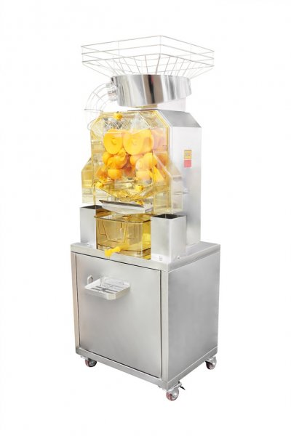
Rysunek 1 Wyciskarka do soków z cytrusów.
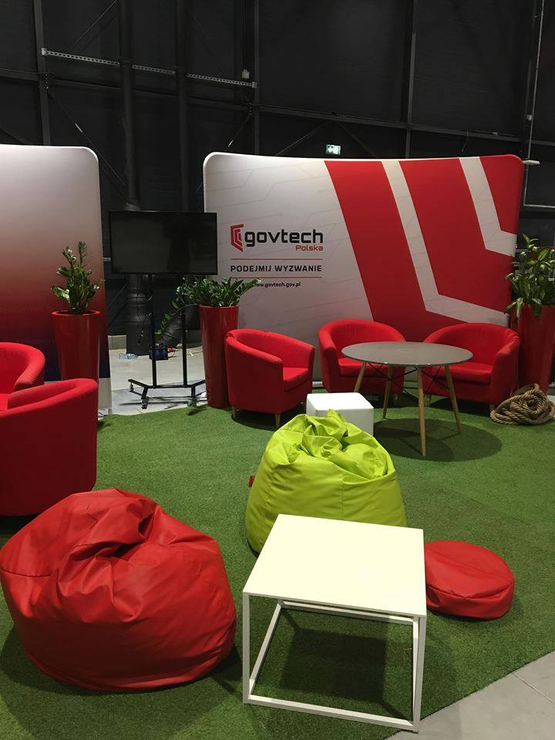
Rysunek 2 Stolik kawowy kwadrat, pufa worek, ścianka.

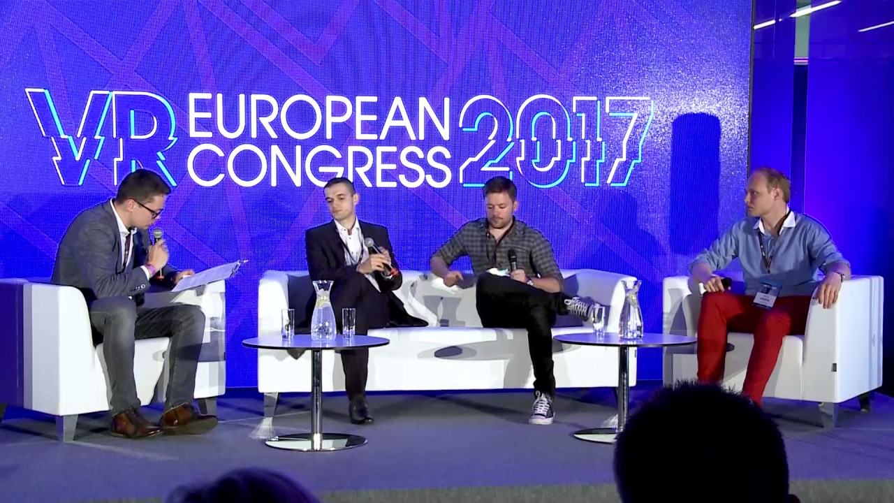
Rysunek 3 Sofa dwuosobowa.
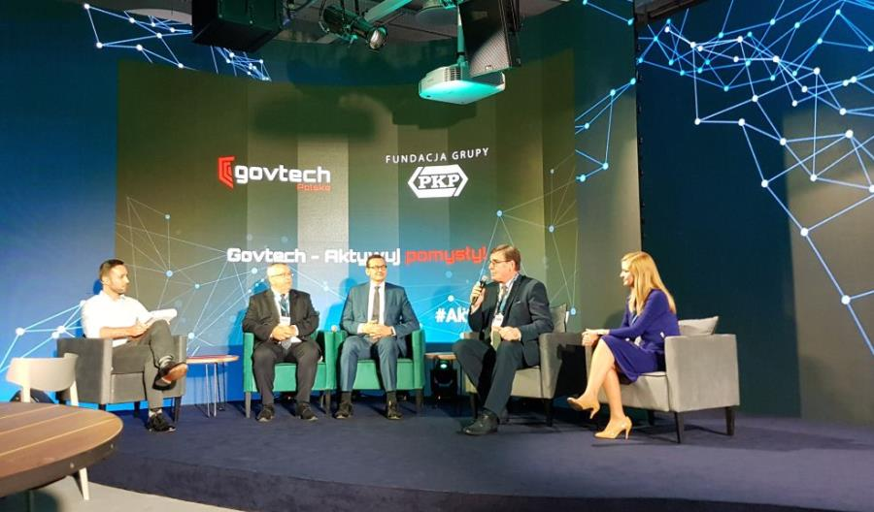
Rysunek 4 Fotel dla panelistów.
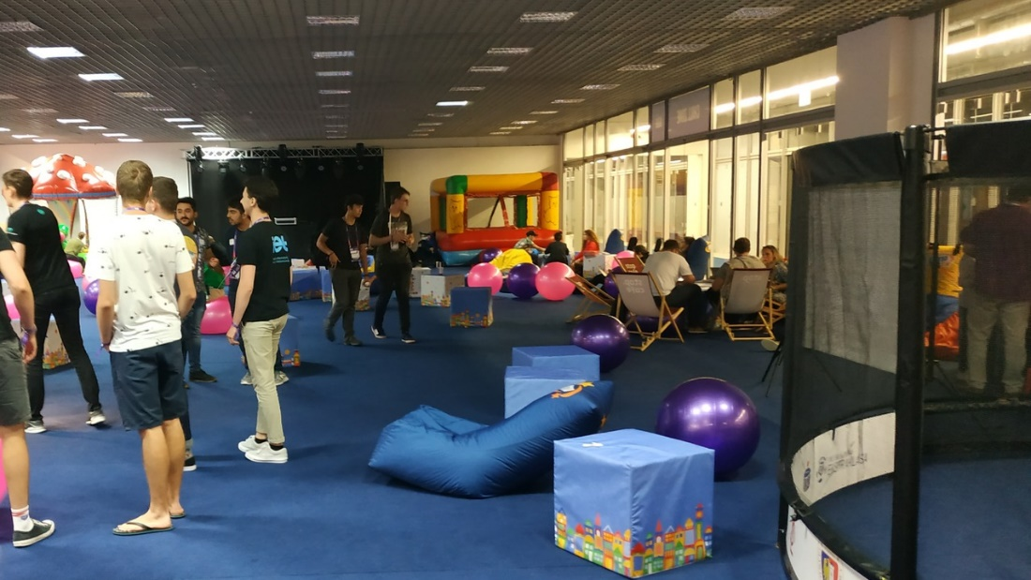
Rysunek 5 Pufa kwadrat.
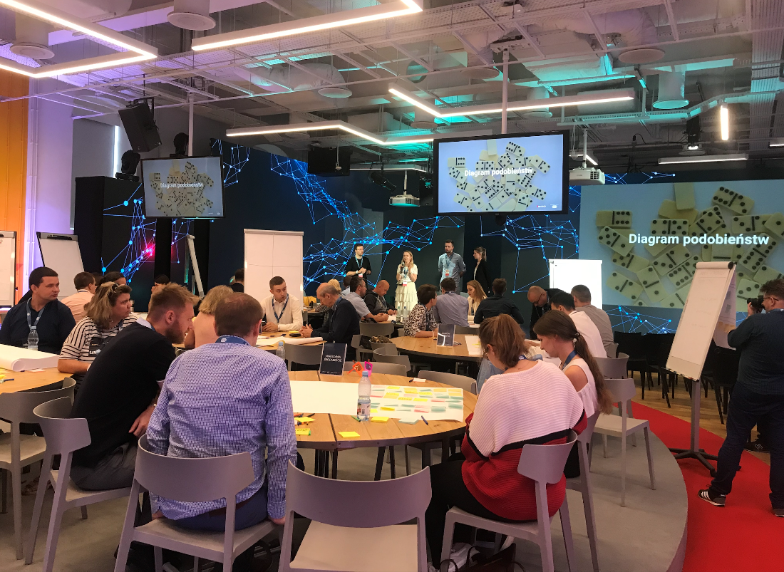
Rysunek 6 Krzesło konferencyjne polietylenowe.

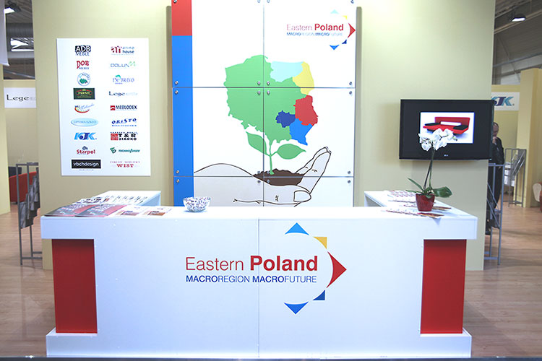
Rysunek 8 Lada recepcyjna.

Rysunek 9 Stół czteroosobowy.
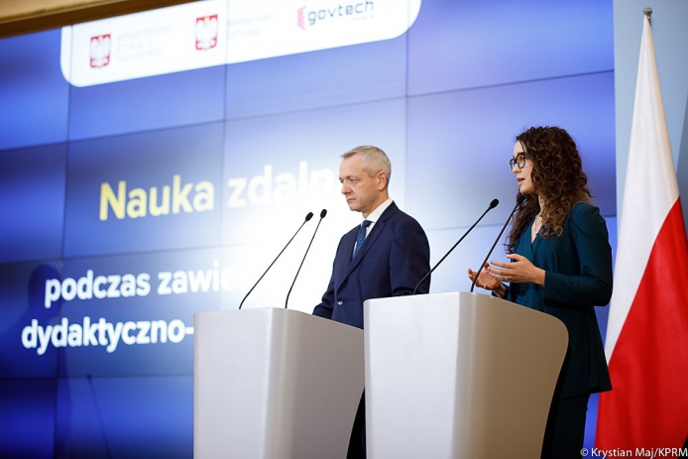
Rysunek 10 Mównica polietylenowa
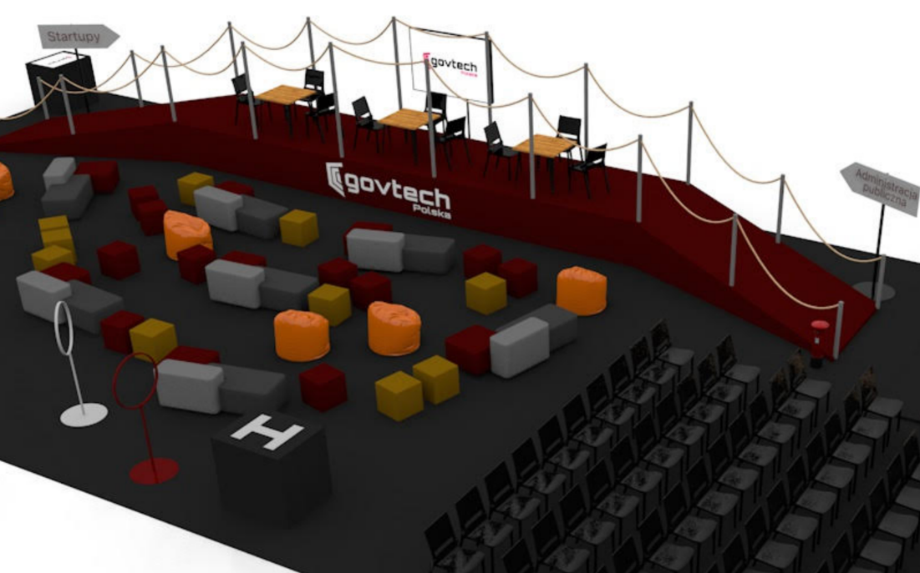
Rysunek 11 Most i stanowisko dla dronów
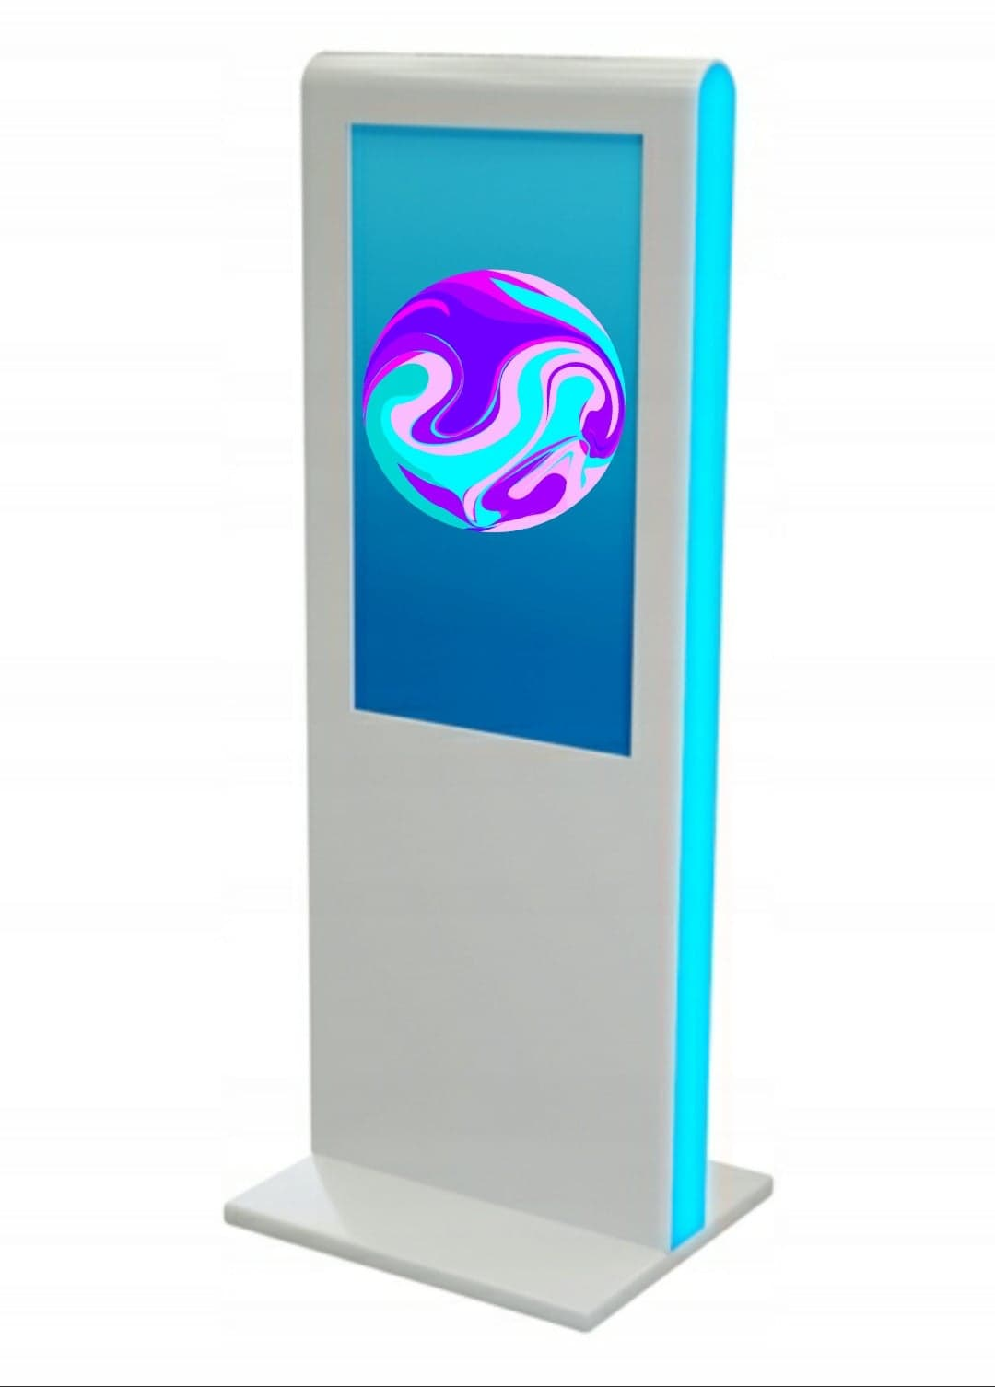
Rysunek 12 Kiosk

Aktualna wersja wytycznych WCAG znajduje się pod linkiem: http://www.fdc.org.pl/wcag2/

